Муниципальное автономное дошкольное образовательное учреждение № 58

группа №7 (6-7лет)

Воспитатели: Конева И. В.Петухова В.

**Декада «Фара»**

Цель: продолжать знакомить детей с элементарными правилами дорожной безопасности: с трудом полицейских, правилами поведения на дорогах, формировать и обогащать знания о светофоре, пешеходном переходе, тротуаре и проезжей части.

Участников мероприятий – 19детей и их семей

**Работа с детьми**

* дидактическая игра "Дорожные знаки",
* мини проекты "Мой безопасный путь от дома до детского сада"; "Почему у светофора три глаза"; "Для чего необходима "Зебра" и почему ее так называют",
* подвижные и дидактические игры,
* чтение художественной литературы, разучивание стихотворений, отгадывание загадок,
* беседы "Наш друг - светофор", "Знаки дорожные помни всегда" и др.,
* целевая прогулка к перекрестку,
* мини-развлечения. 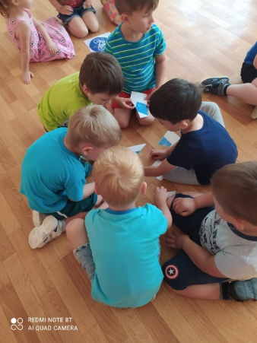 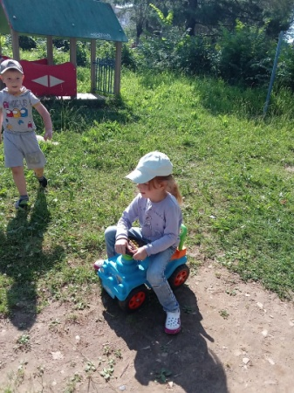 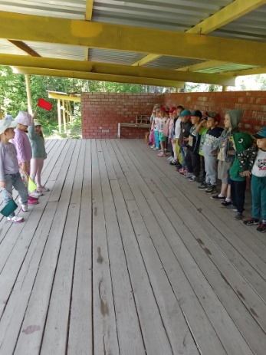

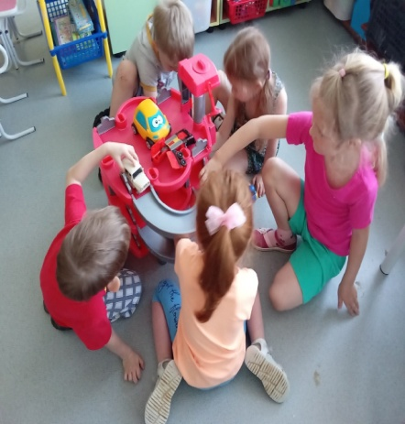

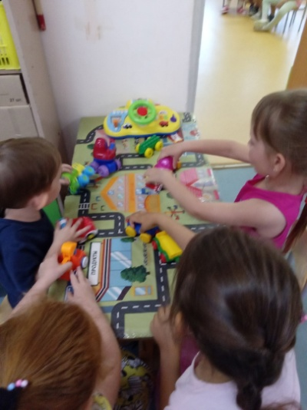 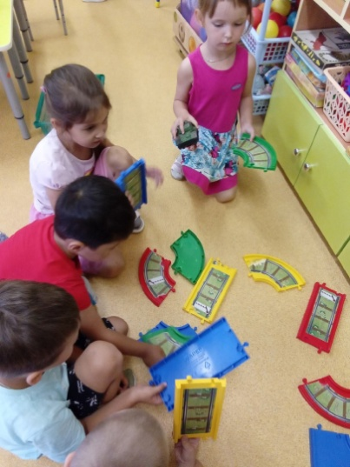

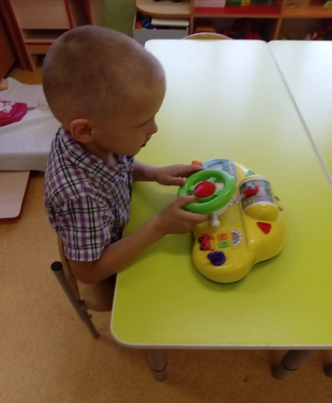

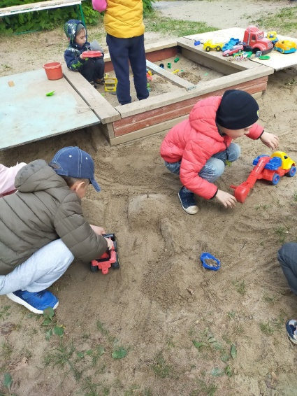 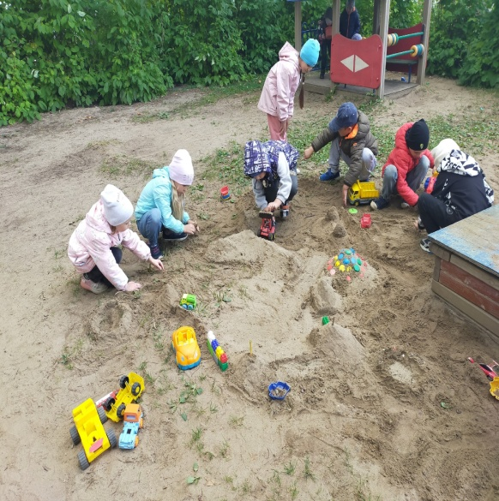 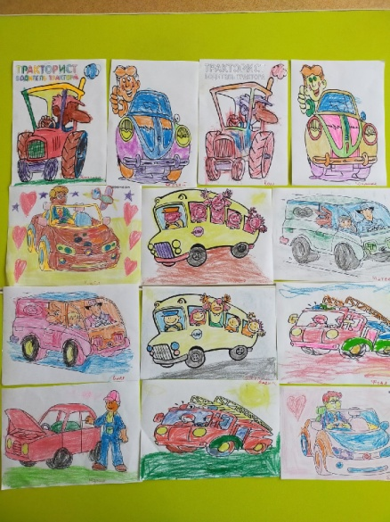

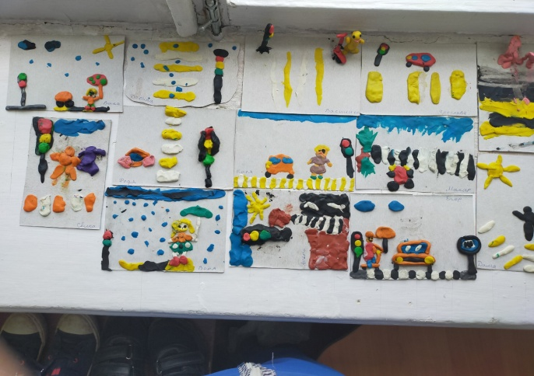

**Работа с родителями.**

1. Консультация «Безопасность дорожного движения»;
2. Памятка для родителей «Дорога, дети, взрослые»;
3. Беседы по теме;

Поддержание информационного имиджа группы через СМИ и интернет-ресурсы

